辦理學校 | 臺南市後壁區菁寮國小
聯絡資料 | 聯絡人 | 曾哲瑩 | e-Mail | tj2828@tn.edu.tw
聯絡資料 | 聯絡電話 | 066621271 | 地址 | 臺南市後壁區墨林里282號
活動名稱 | 菁寮夏日樂學營
活動內容 | 公車半日遊
活動時間 | 104年7月22日
活動對象 | 3,4,5年級
活動人數 | 36
執行成果照片
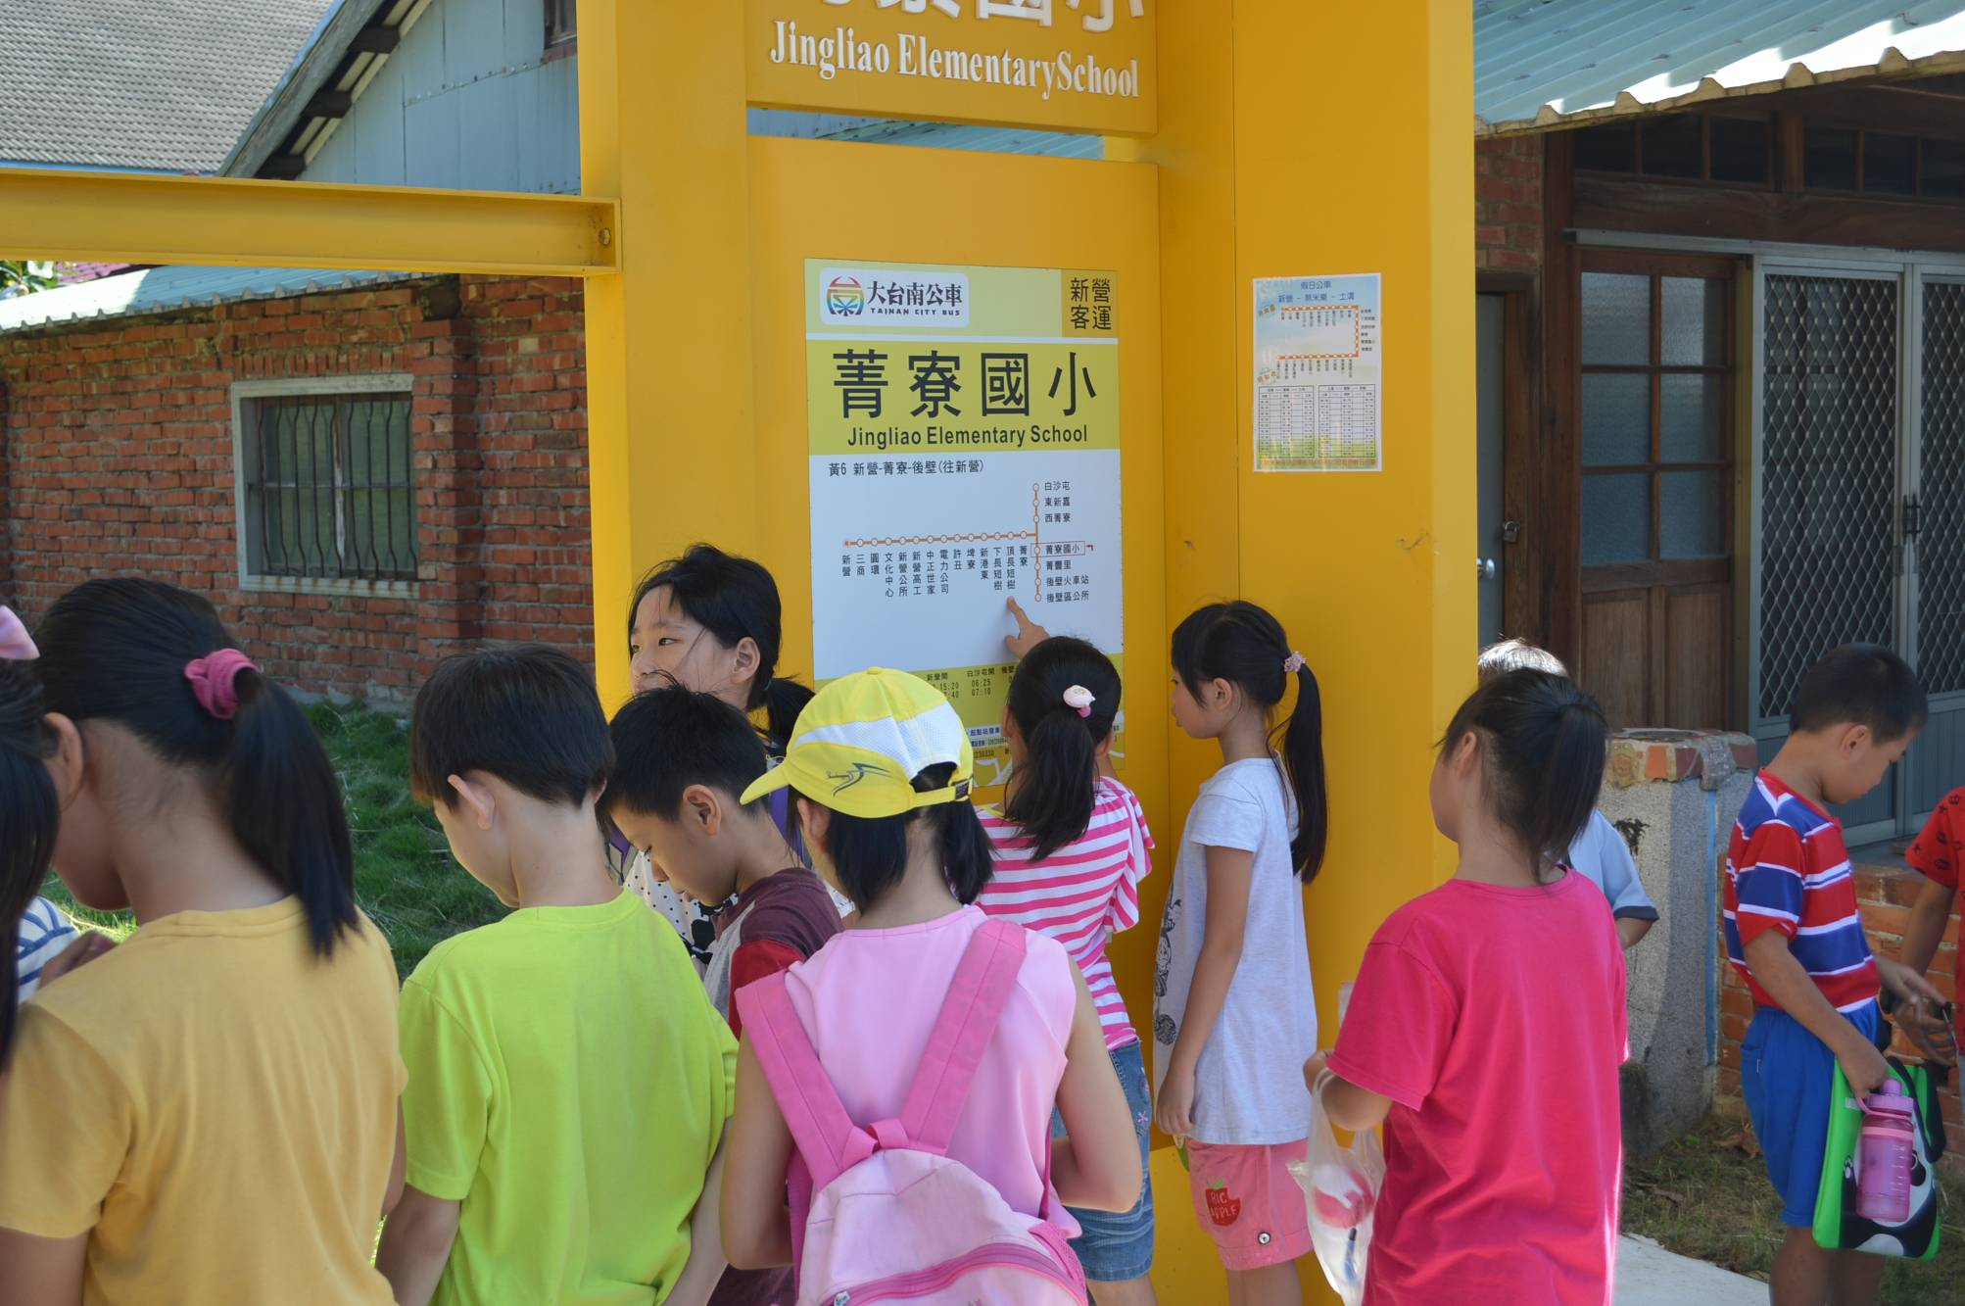 |  |  | 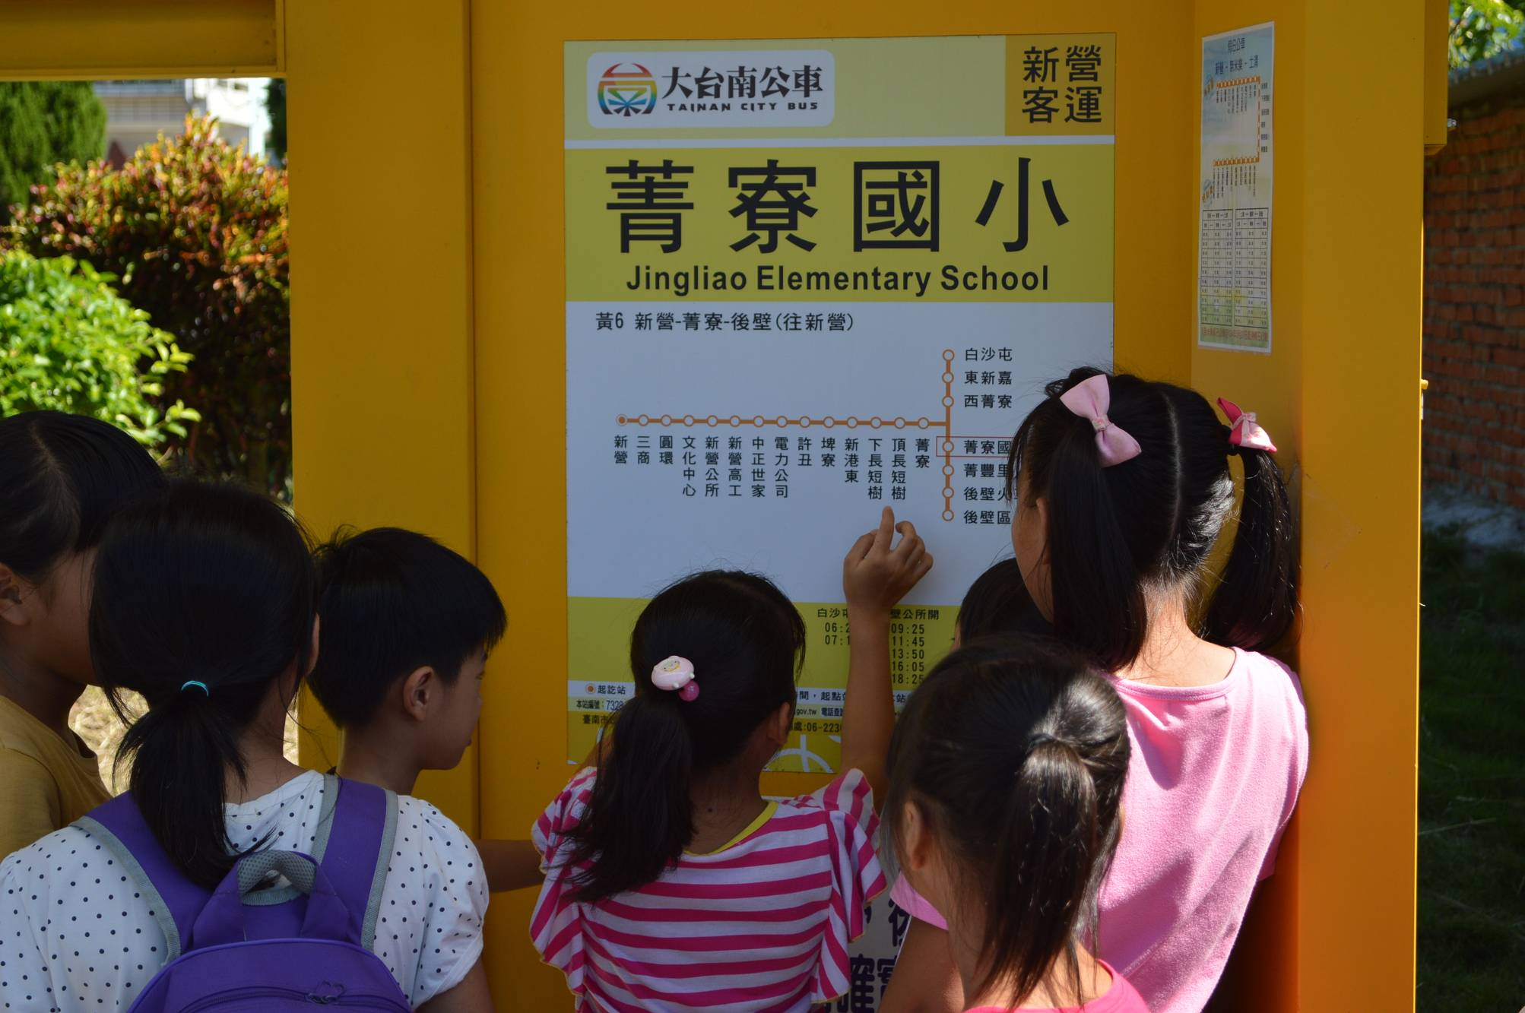
說明：認識公車站牌 |  |  | 說明：認識公車站牌
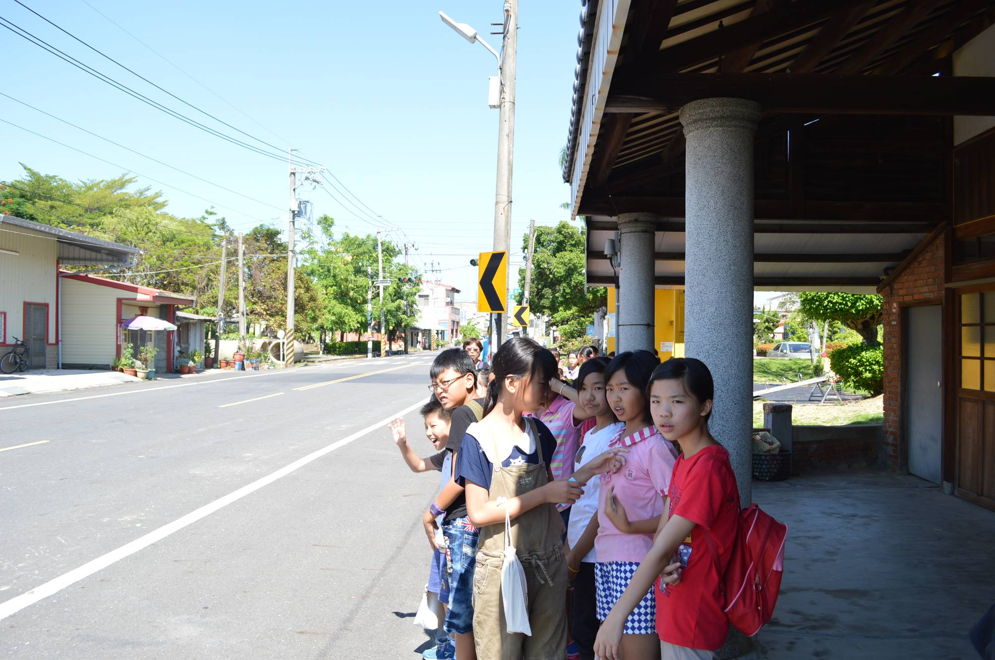 |  |  | 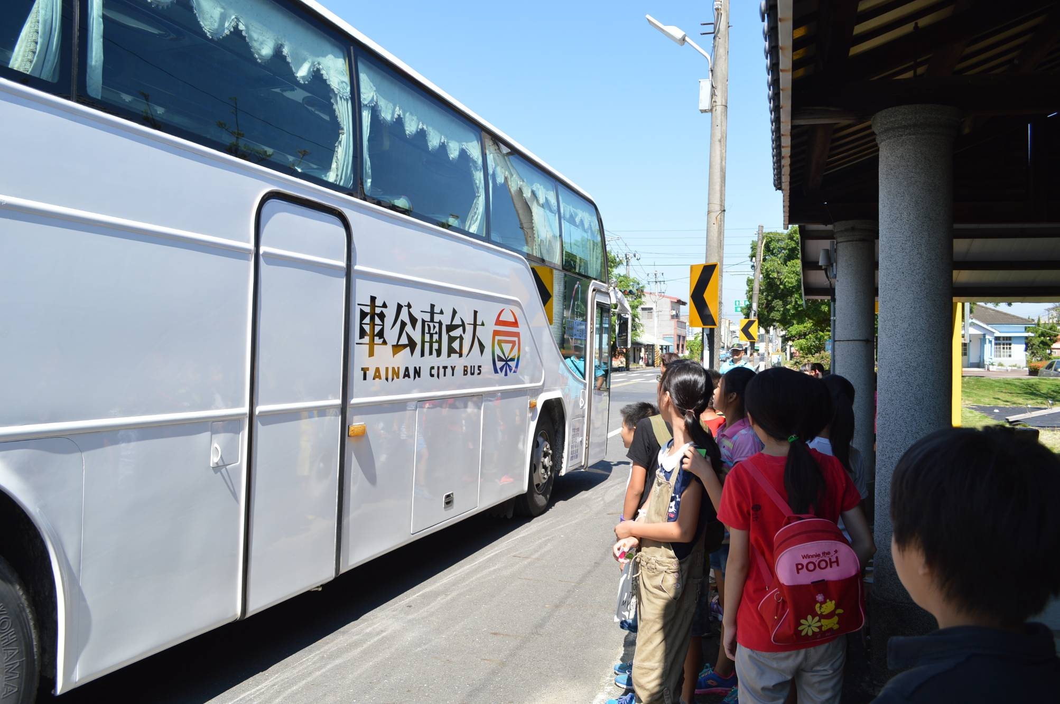
說明：排隊等候公車 |  |  | 說明：排隊等候公車
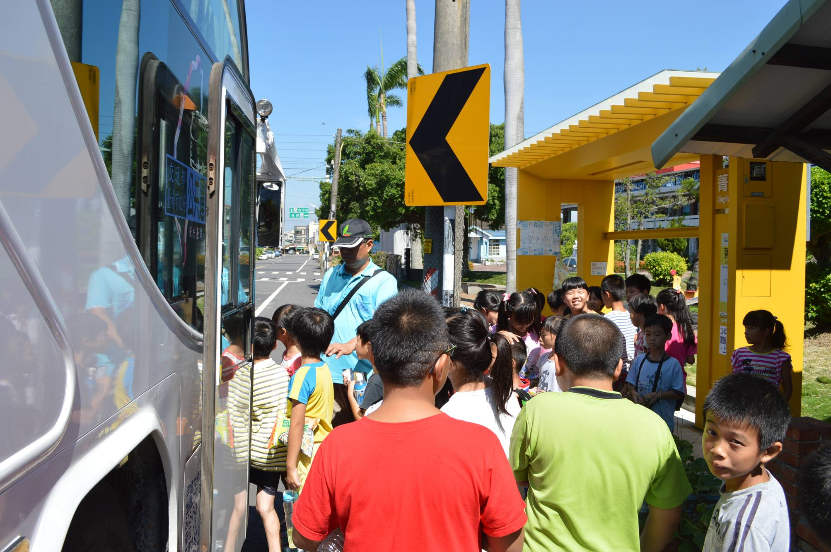 |  |  | 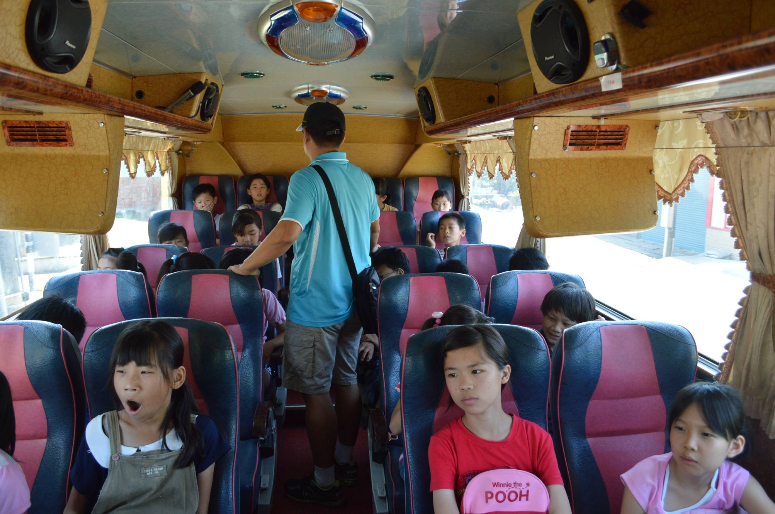
說明：排隊依序上車 |  |  | 說明：解說坐公車的禮節
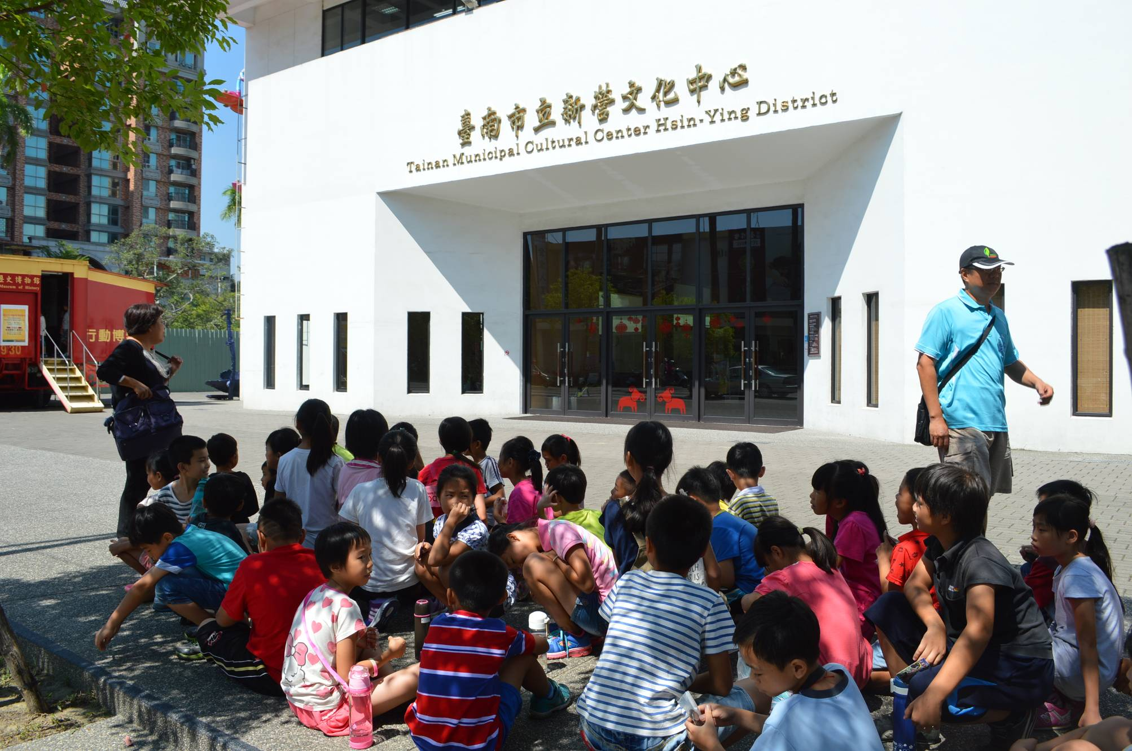 |  |  | 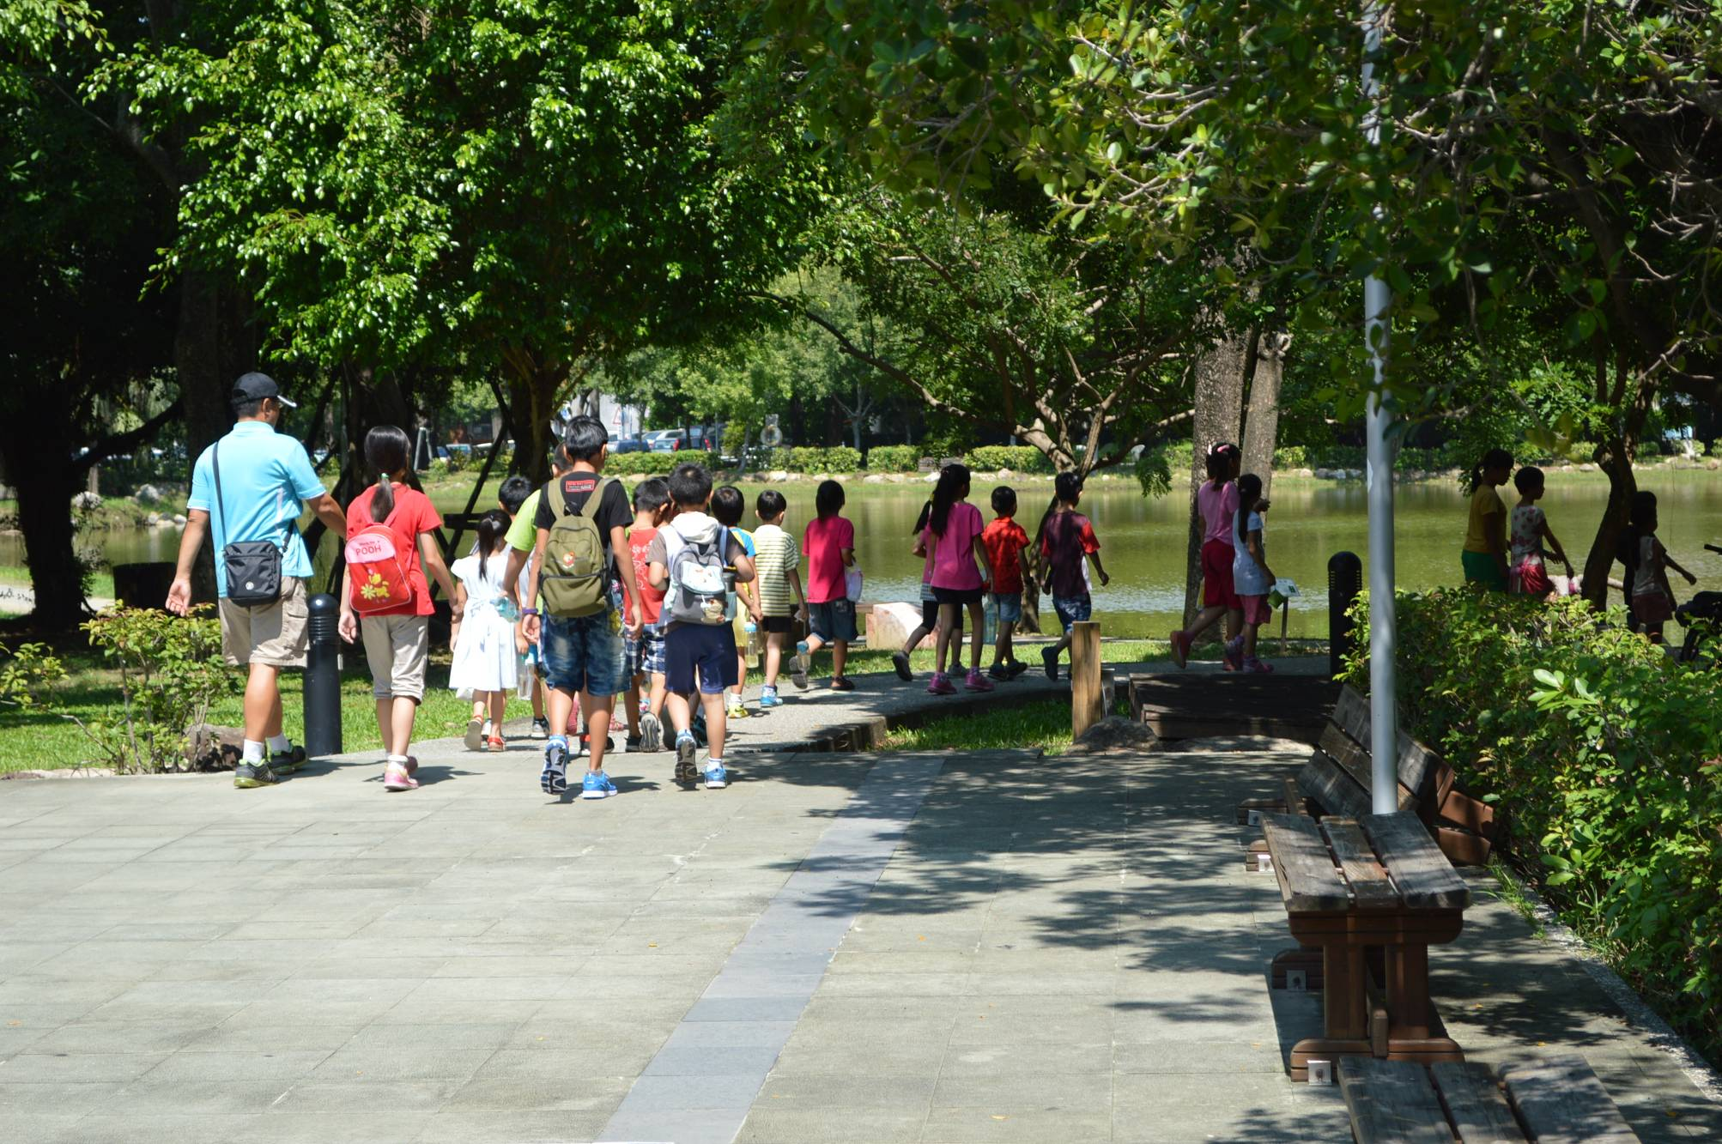
說明：參觀新營文化中心 |  |  | 說明：走訪南瀛綠都心

